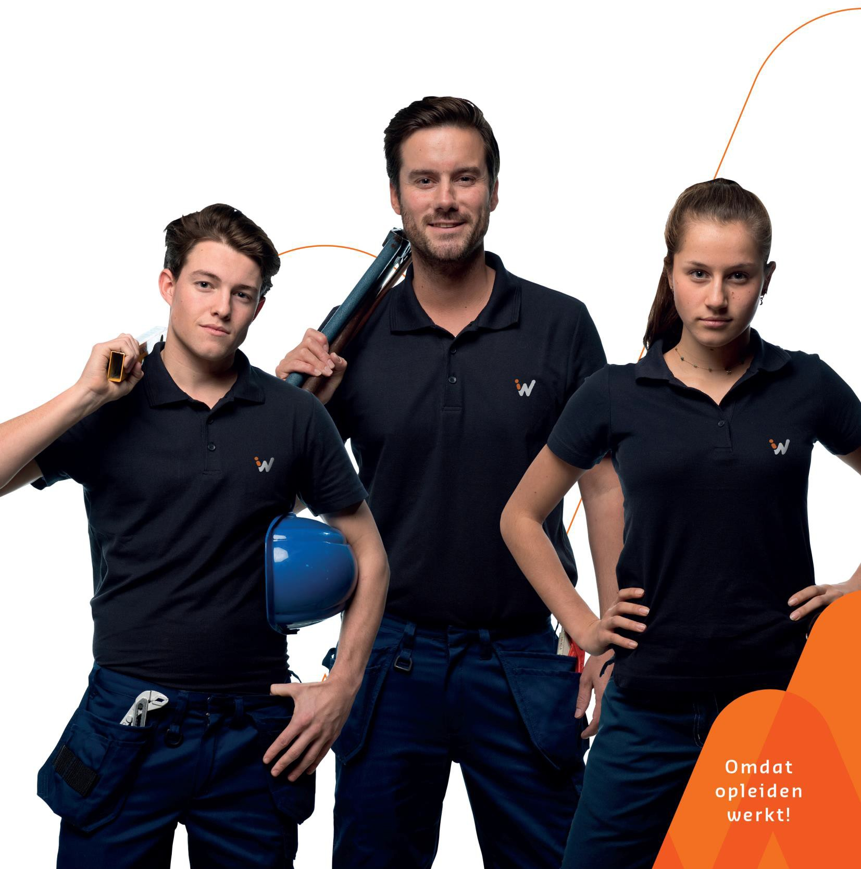
1

Handboek IW’ers
schooljaar 2023-2024

Inhoud

- Inleiding 5
- Contactgegevens 6
  - Organigram 6
  - Contactgegevens Hoofdkantoor 6
  - Contactgegevens ROC’s 7
  - Overige locaties en belangrijke contactgegevens 7
  - Overige belangrijk contactgegevens 8
    - Preventiemedewerker 8
    - Vertrouwenspersoon 8
    - Bedrijfsarts 8
    - Wijziging van jouw gegevens 8
- Opleidingen 9
  - Beroepsopleidingen in het MBO 9
  - Diplomavergoeding 10
- Leer-arbeidsovereenkomst 10
  - Algemeen 10
  - Duur van de leer-arbeidsovereenkomst 10
  - Beëindiging leer-arbeidsovereenkomst 10
  - De Identificatieplicht en de verblijfsvergunning 10
  - Werken in het buitenland 11
  - Een tweede baan (arbeid voor derden) 11
- De bbl-opleiding 11
  - Algemeen 11
  - Het theoriedeel van de opleiding 11
  - Verzuim op een schooldag 11
  - De praktijkopleiding 12
  - Werkervaring 12
  - Startgesprek 12
  - De praktijkmonitor 12
- De beroepspraktijkvormingsovereenkomst 12
  - Algemeen 12
  - Belangrijkste verplichtingen per ondertekenaar 12
    - Het ROC 12
    - IW 13
    - De IW’er 13
  - Beëindiging van de bpv-overeenkomst 13
- Salaris, reiskostenvergoeding en studiebijlage 13
  - Salarisbetaling 13
  - Salarisspecificatie 13
  - Vakantiegeld 13
  - Opleidingskosten 14
  - Laptop 14
  - Regeling kilometervergoeding en vergoeding reisuren 14
  - Bedrijfsauto 14
  - Vorstverlet 15
  - Pensioen 15
  - Studiefinanciering en kinderbijslag 15
  - Zorgverzekering en zorgtoeslag 15
  - Collectieve zorgverzekering 16
  - Eindafrekening bij beëindiging arbeidsovereenkomst 16
- Ziek- en herstelmelding 16
  - Ziekte en arbeidsongeschiktheid 16
  - Ziek- en herstelmelding 17
  - Rechten en plichten bij ziekte 17
  - Ziek tijdens vakantie en/of tijdens een bedrijfssluiting 17
  - Sancties 17
- ADV/Verlofdagen 18
  - ADV/Verlofdagen 18
  - Verlof 18
  - Bijzonder verlof 18
  - Aanvullend geboorteverlof 19
  - Afwezigheid bij overlijden 19
  - Dokter, huisarts, tandarts of ziekenhuisbezoek 19
  - Examendagen 19
  - Ouderschapsverlof 19
- Arbeidsomstandighedenbeleid 20
  - Algemeen 20
  - V&G Risico Inventarisatie en Evaluatie (RI&E) 20
  - VGM-instructie 20
  - Ongevallen 21
  - Preventief medisch onderzoek 21
  - VCA 21
  - Persoonlijke beschermingsmiddelen 21
  - Veiligheidspaspoort 22
  - Beleidsverklaring 22
  - Preventiemedewerker 22
  - Toolboxmeetings 22
  - Ongewenst gedrag 22
  - Werktijden en reglement opleidingslocatie 22
  - Sociale media 22
  - Vertrouwenspersoon 23
  - AVG 23
- Ondernemingsraad of personeelsvertegenwoordiging 23
  - Wat is een ondernemingsraad 23
  - Kan een IW’er toetreden tot de ondernemingsraad? 23
  - Wat kun je doen om tot een ondernemingsraad toe te treden 24
- Klachten / ongenoegen 24
- Bonus bij het aanbrengen van een nieuwe IW’er 24
- De TopStartersdag en de Topvakmanschapsdag (samengevoegd) 24
- Klokkenluidersregeling 25
- Schoolvakanties 2020-2021 en collectieve feestdagen 25
  - Verplichte ADV dagen en zomersluiting IW Midden 26
- Afkortingen 26
Bijlage 1 Voorbeeld salarisspecificatie 27
Bijlage 2 Mijn IW 28

Inleiding

Je hebt je aangemeld als IW’er bij IW, welkom!! Je bent daarmee één van de ruim 2.500 IW’ers die via IW een opleiding volgt in de installatietechniek of in de elektrotechniek.
De installatie- en elektrotechniek branche wil graag goed opleiden. Ze hebben daarom gekozen om leerlingen via IW op te leiden, zodat gediplomeerde monteurs goed aansluiten op wat de branche vraagt. Zowel voor de leerling als het leerbedrijf heeft dat veel voordelen.

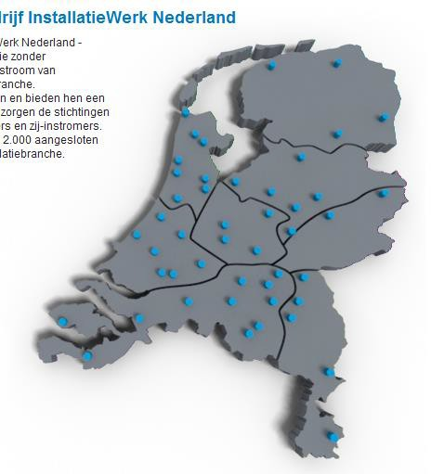
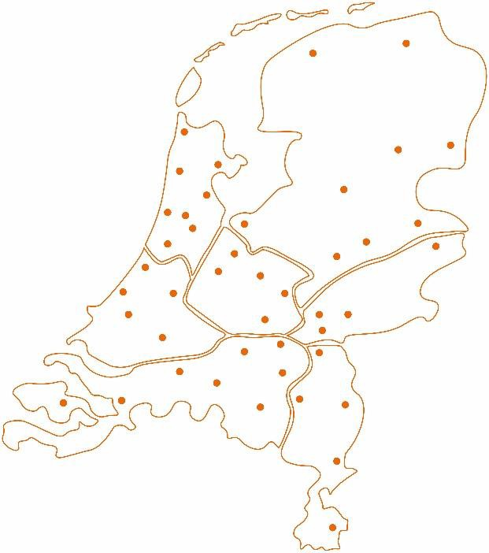
Er zijn zeven opleidingsbedrijven in Nederland:
- IW Achterhoek Rivierenland.
- IW Brabant-Zeeland.
- IW Midden.
- IW Noord-Holland.
- IW Noord, Oost & Flevoland.
- IW Zuid-Holland.
- IW Zuid-Oost.

Jouw opleiding is een combinatie van werken en leren. Je kunt zeggen dat de opleiding bestaat uit twee onderdelen:
- Een theoriedeel dat wordt gevolgd bij een ROC, ongeveer één dag in de week.
- Een praktijkdeel dat op twee plaatsen wordt ingevuld:
  - bij een aangesloten leerbedrijf voor de nodige werkervaring
  - in de opleidingslocatie van IW voor een gedegen praktijkopleiding aanvullend op je ervaring bij je leerbedrijf

In dit handboek vind je alle gegevens die voor jou van belang kunnen zijn. Lees het handboek rustig en aandachtig door. Je bent dan van alles goed op de hoogte en je komt niet voor verrassingen te staan. Dit handboek is onlosmakelijk verbonden met de leerarbeidsovereenkomst en de afspraken hierin zijn bindend. Het handboek wordt jaarlijks aangepast door directie en het centraal voorzittersoverleg ondernemingsraden. Zorg dat je altijd de laatste versie kent. Deze kun je vinden op de website van IW.
Veel succes met je opleiding!

Contactgegevens

Organigram
Raad van Toezicht
Raad van Advies
Directeur/Bestuurder
Preventiemedewerker
Hoofd Financiën
Hoofd begeleiding /HRM
Hoofd Opleidingen
Leer-werkbegeleiders
Administratief medewerker/
Receptioniste
Administratief medewerker
contract onderwijs
Monteurs in opleiding
Financieel medewerker
(IW’ers)

Instructeurs
Facilitair medewerker

Contactgegevens Hoofdkantoor
Bezoekadres : Hardwareweg 15
Postadres : 3821 BL Amersfoort
Telefoon : 030-264 20 30
E-mail : infomidden@iwnl.nl
Website : www.iwnederland.nl

Social accounts: https://www.linkedin.com/company/1227595/admin/
https://www.facebook.com/IW-Midden-431341047684000 https://www.instagram.com/iwmidden

Contactgegevens ROC’s

MBO Amersfoort Hardwareweg 15  0334345151  info@mboamersfoort.nl |  | MBO College Hilversum Arena 301  076 573 34 44  mbocollegehilversum@rocva.nl
ROC A12 (Ede)  Bovenbuurtweg 27  0318-455500  info@roca12.nl |  | Het Perron Veenendaal Sportlaan 11-13  0318-509600  info@de-csv.nl

ROC Rivor (Tiel) Teisterbantlaan 1A  0344-656280  info@rocrivor.nl |  | ROC Midden Nederland (Nieuwegein) Harmonielaan 2  030-7541200  info@rocmn.nl

  - Overige locaties en belangrijke contactgegevens

Amersfoort (MBO Amersfoort) Hardwareweg 15, 3821 BL |  | Hilversum (ROC van Amsterdam, Hilversum) Arena 301, 1213 NW
Ede (Technova) Bovenbuurtweg 27, 6710 BB |  | Veenendaal (CVS Veenendaal) Sportlaan 11-13, 3905 AD

Tiel (ROC Rivor)  Teisterbantlaan 1A, 4001 TJ |  | Nieuwegein (Anna van Rijn College) Harmonielaan 1, 3438 EB

  - Overige belangrijk contactgegevens

Preventiemedewerker
Elk opleidingsbedrijf van IW heeft één of meer medewerkers aangewezen die het Arbobeleid als aandachtsgebied hebben en de coördinatie verzorgen. Bij deze medewerker(s) kun je voor advies en ondersteuning terecht.

Voor IW Midden is Elize Miedema de Preventiemedewerker. Zij is te bereiken via nummer 030-264 20 30 of 06-21 18 18 79.

Vertrouwenspersoon
De rol van de vertrouwenspersoon is om als klankbord te fungeren voor problemen, dilemma’s of vragen van welke aard dan ook wanneer een werknemer óf onvoldoende gehoor heeft gevonden bij de direct leidinggevende óf, om motiverende redenen vindt dat het onderwerp niet besproken kan worden met de direct leidinggevende.

Gesprekken met de vertrouwenspersoon zijn altijd vertrouwelijk. (Vervolg)stappen of acties van de vertrouwenspersoon zijn alleen toegestaan na uitdrukkelijke toestemming van de medewerker.

Voor IW Midden is Tineke Vervaart de vertrouwenspersoon. Ze is te bereiken via telefoonnummer
06 18 65 32 32 of t.vervaart@iwnl.nl. Naast de vertrouwenspersoon ben je als medewerker natuurlijk vrij om een persoon naar eigen keuze in vertrouwen te nemen wanneer daar behoefte aan is. De bedrijfsarts kan ook dienen als vertrouwenspersoon.

Bedrijfsarts
Naast het feit dat IW Midden wettelijk verplicht is om een bedrijfsarts in te huren voor de verzuimbegeleiding van haar medewerkers sta je als medewerker vrij om op eigen initiatief contact te leggen met de bedrijfsarts. Wanneer er een afspraak is gepland door IW Midden, wordt er een terugkoppeling gestuurd met daarin een advies voor jouw re-integratie. Wanneer je op eigen initiatief een afspraak (laat) plannen, krijgt IW Midden daar nooit een terugkoppeling van omdat de afspraak dan vertrouwelijk is.

Voor IW Midden is de bedrijfsarts Erwin Noordanus. Hij is te bereiken via de casemanager Ilse van de Made – 06-28748441 of 076-52 30 146 van de organisatie Richting.

Wijziging van jouw gegevens
Als je gaat verhuizen, stuur dan bij voorkeur per mail een adreswijziging naar het kantoor van IW met: je nieuwe adres, de postcode en woonplaats, je telefoonnummer en de datum waarop je verhuist.
Ook als jouw mobiele nummer en/of emailadres wijzigt dien je dit direct aan IW, via het bovenstaande emailadres hoofdkantoor infomidden@iwnl.nl, door te geven.
Je kunt dit ook doorgeven door een app te sturen naar je leer-werkbegeleider.

Opleidingen

Beroepsopleidingen in het MBO
Je hebt gekozen om vakman te worden via de weg van werken en leren. Deze wordt ook wel de Beroepsbegeleidende leerweg (bbl) genoemd. IW verzorgt samen met de ROC’s een groot aantal van de onderstaande mbo-opleidingen:

 | Niveau 2 | Niveau 3 | Niveau 4
Elektrotechniek | Monteur elektrotechnische installatie 25333 | Eerste monteur elektrotechnische industriële installaties en systemen 25331 | Technicus elektrotechnische industriële installaties en systemen 25262
 |  | Eerste monteur elektrotechnische installaties woning en utiliteit 25332 | Technicus elektrotechnische Installaties woning en utiliteit 25263
Installatietechniek | Monteur werktuigkundige installaties 25350 | Eerste monteur utiliteit 25348
 |  | Eerste monteur woning 25349
 |  | Eerste monteur dakbedekking 25347
Service en Onderhoud | Monteur service en onderhoud installatie & systemen 25308 | Eerste monteur service & onderhoud elektrotechnische en instrumentatie 25304 | Technicus service en onderhoud elektrotechnische en instrumentatie 25309
 |  | Eerste monteur service en onderhoud werktuigbouw 25306 | Technicus en onderhoud werktuigkundige installaties 25311
 |  | Eerste monteur service & onderhoud werktuigkundige installaties 25307
Infratechniek | Monteur datadistributie 25271 | Eerste monteur laagspanningsdistributie 25269
 | Monteur gas-, water- en warmte distributie 25272 | Eerste monteur middenspanningsdistributie 25270
 | Monteur laagspannings- distributie 25273 | Eerste monteur gas-, water-, en warmtedistributie 25267
Koudetechniek | Monteur koude- en klimaatsystemen 25563 | Eerste monteur koude- en klimaatsystemen 25561 | Technicus maintenance koude- en klimaatsystemen 25560
 |  | Servicemonteur koude- en klimaatsystemen 25562 | Systeemontwerper koude- en klimaatsystemen 25565
Daktechniek | Dakdekker bitumen en kunststof 25088 | Allround dakdekker bitumen en kunststof 25086
 | Monteur metalen daken en gevels 25543 | Allround dakdekker metaal 25542
Werkvoorbereiding en leidinggeven |  | Tekenaar werktuigkundige installaties 25316 | Tekenaar ontwerper elektrotechniek 25313
 |  |  | Werkvoorbereider installaties 25124
 |  |  | Tekenaar ontwerper/ werktuigkundige installaties 25314
 |  |  | Technicus engineering 25297

3.5. Diplomavergoeding
Het behalen van een diploma vindt IW een beloning waard. Als je je diploma geheel via IW hebt behaald, binnen de vooraf vastgestelde duur, krijg je van IW als beloning een vergoeding van € 75,00 bruto per maand als toelage op je salaris wanneer je doorgaat voor een vervolgopleiding en ook daar op schema loopt.
Voorwaarde is dat IW een kopie van jouw diploma ontvangt. Mocht je er langer over hebben gedaan, dan vervalt je recht op de diplomavergoeding.

Leer-arbeidsovereenkomst

Algemeen
De leer-arbeidsovereenkomst (AOK) is een overeenkomst tussen de werkgever (IW) en de IW’er (dat ben jij) en wordt aangegaan voor de duur van de opleiding. In de overeenkomst staan de rechten en plichten van zowel de werkgever als de IW’er. De leer-arbeidsovereenkomst wordt aangegaan op basis van de geldende cao voor het Technisch Installatiebedrijf.

Duur van de leer-arbeidsovereenkomst
De leer-arbeidsovereenkomst, waarvan de eerste twee maanden als proeftijd gelden, is voor de duur van de opleiding die vermeld staat op de beroepspraktijkvormingsovereenkomst of verder te noemen bpv- overeenkomst (hoofdstuk 6). De leer-arbeidsovereenkomst loopt van rechtswege af op het moment dat IW’er het diploma haalt en niet verder gaat leren bij IW. De leer-arbeidsovereenkomst loopt af indien de bpv- overeenkomst tussentijds wordt beëindigd.

Beëindiging leer-arbeidsovereenkomst
Belangrijk om te weten:
    - De eerste twee maanden van de dienstbetrekking gelden over en weer als proeftijd.
    - De leer-arbeidsovereenkomst is verbonden met de bpv-overeenkomst.
    - De leer-arbeidsovereenkomst wordt niet beëindigd als de IW’er in overleg met IW een vervolgopleiding gaat doen en daarvoor een aansluitende bpv-overeenkomst heeft afgesloten.
    - IW behoudt het recht om de leer-arbeidsovereenkomst na verkregen toestemming van het UWV- werkbedrijf, te beëindigen.
    - De leer-arbeidsovereenkomst kan tussentijds door schriftelijke opzegging van de IW’er verbroken worden tegen het einde van de betalingsperiode. Daarbij dient een opzegtermijn van minimaal één maand in acht genomen te worden.
    - IW mag, conform de wet werk en zekerheid, alle kosten, die gemaakt zijn tijdens de periode van opleiding, in mindering brengen op de 1transitievergoeding. Dit betekent dat je niet in aanmerking komt voor een vergoeding.
    - Als het dienstverband voortijdig door jou wordt beëindigd, kan IW je schadeplichtig stellen. Dit houdt in dat we gerechtigd zijn het doorbetaalde salaris tijdens de schooldagen en de gemaakte kosten van de opleiding (inclusief praktijk) van de IW’er terug te vorderen.

De Identificatieplicht en de verblijfsvergunning
In het kader van de Wet op de Identificatieplicht moet je voordat je bij IW in dienst komt, een geldig paspoort of identiteitskaart meenemen. Je zal moeten toestaan dat IW een kopie van het document maakt. IW zal vertrouwelijk met het document omgaan en geen inzage geven aan derden.

¹ Een transitievergoeding is een ontslagvergoeding waar een werknemer wettelijk recht op heeft bij ontslag via UWV of kantonrechter en/of aflopend dienstverband.

Daarnaast moet je jezelf te allen tijde tijdens werkzaamheden en lessen kunnen legitimeren als daarom wordt gevraagd.
Heb je een verblijfsvergunning, voor zowel bepaalde tijd als onbepaalde tijd, dan dien je een kopie van de werkvergunning te verstrekken voor het personeelsdossier. IW is genoodzaakt om ook jouw leerbedrijf een kopie van zowel de verblijfsvergunning als de werkvergunning te verstrekken.

Werken in het buitenland
Als je van het leerbedrijf naar projecten in het buitenland moet voor werkzaamheden, dien je dit (in verband met verzekering) altijd voor aanvang van de werkzaamheden aan IW te laten weten.
Om jouw sociale verzekeringen in het buitenland te garanderen vraagt IW voor jou, via de Sociale Verzekeringsbank, een A1 formulier aan.
Je krijgt het A1 formulier persoonlijk thuisgestuurd via de SVB. Je dient IW een kopie te verstrekken welke doorgestuurd wordt naar het leerbedrijf.

Een tweede baan (arbeid voor derden)
Als je naast de dienstbetrekking bij IW een tweede werkgever hebt, kan IW daar hinder van hebben. Dit is aan de orde wanneer dit ten koste gaat van je functioneren of wanneer dit gezondheidsklachten met zich mee gaat brengen. Conform de cao kan IW je vragen dit tweede dienstverband stop te zetten. Uiteraard wordt deze beslissing onderbouwd.

De bbl-opleiding

Algemeen
Een bbl-opleiding is een opleiding in het Middelbaar Beroepsonderwijs (MBO) die bestaat uit een combinatie van werken en leren. De afkorting staat voor Beroeps Begeleidende Leerweg.
Afhankelijk van het ROC kan de opleiding zijn verdeeld in beroepstaken of thema’s die wel of niet tussentijds met een afsluitende toets of proeve van bekwaamheid worden afgesloten. Na het behalen van de vereiste onderdelen voor het examen, krijg je een landelijk erkend MBO-diploma van het ROC.
De bbl-opleiding bestaat uit een theorie- en een praktijkgedeelte. Het ROC is verantwoordelijkheid voor de gehele opleiding en het uiteindelijk verkrijgen van het MBO-diploma.
Aanmelden bij een ROC van jouw keuze moet je zelf regelen. Vanuit IW kun je daarbij ondersteuning krijgen.

Het theoriedeel van de opleiding
Het ROC verzorgt het theoriedeel van je bbl-opleiding. Dit is een belangrijk onderdeel. Soms vinden deze lessen plaats op een aparte theoriedag. Het komt ook voor dat de theorielessen van het ROC op een locatie van IW worden verzorgd, bijv. in combinatie met praktijklessen.
Je bent verplicht om alle lessen van het ROC te volgen. Wanneer het schoolvakantie is of er om bepaalde reden lesuitval is op het ROC, moet je gaan werken of kun je verlof opnemen. IW wordt door de school op de hoogte gehouden van alle verzuim, lesuitval en vakantiedagen.
IW heeft het recht om je, vanaf de leeftijd van 18 jaar, in een middag/avondopleiding of een avondopleiding te plaatsen, op voorwaarde dat het ROC deze mogelijkheid aanbiedt.

Verzuim op een schooldag
Het is niet mogelijk om een verlofdag op te nemen op de dag dat je les op het ROC hebt. Als je om welke reden dan ook niet naar school kunt, moet je dit voortijdig telefonisch of schriftelijk melden met opgave van de reden bij zowel het ROC als bij IW. Deze melding kan niet worden gedaan door het bedrijf waar je werkt, dit moet je zelf regelen.

Bij ongeoorloofd verzuim op de schooldag, worden de verzuimde uren ingehouden op het salaris. Bovendien krijg je een waarschuwing. Herhaling van verzuim kan tot gevolg hebben dat de bpv-overeenkomst wordt beëindigd. Daardoor wordt automatisch ook de leer-arbeidsovereenkomst met IW verbroken.

De praktijkopleiding
Naast de theorieopleiding op het ROC volg je bij IW een praktijkopleiding. Je ontvangt van IW een overzicht waarop de praktijkdagen zijn aangegeven.
Van je instructeur krijg je extra begeleiding bij onder andere het uitvoeren van de praktijkopdrachten. Deze opdrachten beginnen eenvoudig. Als je verder in de opleiding bent, ga je grotere en meer complexe opdrachten maken. Dit alles om je de kennis en vaardigheden voor je vak aan te leren.

Werkervaring
Voor je werkervaring ga je het grootste deel van je opleiding werken bij een bedrijf dat je samen met IW hebt uitgekozen. Dit bedrijf noemen we het leerbedrijf. Het is belangrijk dat je het daar naar je zin hebt.
Omgekeerd verwacht dit bedrijf ook wat van jou, zoals:
- het verrichten van alle voorkomende en in redelijkheid op te dragen werkzaamheden;
- het laten zien van een gemotiveerde en enthousiaste werkhouding;
- het op tijd op je werk komen;
- het naleven van de regels van het leerbedrijf.

Startgesprek
Bij de start van je opleiding wordt er samen met jou een startgesprek gevoerd. Hierin wordt een persoonlijk opleidingsplan of ontwikkelingsplan gemaakt en doorgesproken.

De praktijkmonitor
De voortgang van jouw opleiding wordt bijgehouden in de praktijkmonitor. De praktijkmonitor is een online begeleidingsinstrument. Hierbij geef je toestemming om de informatie die in de praktijkmonitor staat te delen met de werkplekbegeleider van je leerbedrijf. In bijlage 2, vind je meer informatie over de praktijkmonitor.

De beroepspraktijkvormingsovereenkomst

Algemeen
Voorwaarde voor het volgen van een bbl-opleiding is dat naast een leer-arbeidsovereenkomst, een beroepspraktijkvormingsovereenkomst wordt gesloten. Deze wordt ook wel genoemd:
- Bpv-overeenkomst (bpvo).
- Praktijkovereenkomst (POK).
De bpv-overeenkomst gaat over de rechten en de plichten tijdens het praktijkleren en wordt getekend door het ROC, IW, jou en in sommige gevallen ook het leerbedrijf.

Belangrijkste verplichtingen per ondertekenaar

Het ROC
Het ROC zorgt voor een goed georganiseerde en verzorgde theorieopleiding. Als eindverantwoordelijke verzorgt de school de planning van de opleiding, de toetsing per onderdeel en meldt jou aan voor de examens in samenwerking met IW.
Naast de bpv-overeenkomst sluit het ROC ook speciaal met jou als leerling een onderwijsovereenkomst af (OOK). In deze overeenkomst worden de wederzijdse rechten en plichten tussen jou en het ROC vastgelegd. In de onderwijsovereenkomst verplicht het ROC zich ervoor te zorgen dat je goed theorieonderwijs krijgt.

IW
IW gaat met jou op zoek naar een erkend leerbedrijf waar jij vooral het praktijkdeel van je opleiding goed kunt uitvoeren. Daarnaast verzorgt IW de praktijkscholing in haar werkplaats.

De IW’er
Als IW’er ben je medeverantwoordelijk voor het vinden van een leerbedrijf. Je volgt de theorie- en praktijklessen en je maakt de afgesproken toetsen en examens. Je laat ook regelmatig je opdrachten aftekenen. Het is belangrijk dat je aanwijzingen opvolgt van ROC-docenten, van je instructeur en je leer-werkbegeleider van IW en van het leerbedrijf.
Van ouders of verzorgers wordt verwacht dat ze hun zoon of dochter stimuleren om de opleiding met goed gevolg af te ronden.

Beëindiging van de bpv-overeenkomst
De bpv-overeenkomst wordt altijd beëindigd op het moment dat je het diploma hebt behaald of wanneer één van de partijen die de overeenkomst heeft getekend, deze overeenkomst verbreekt.

Salaris, reiskostenvergoeding en studiebijlage

Salarisbetaling
Per maand ontvang je van IW je salaris conform de cao. Iedere maand wordt jouw salaris gestort, op het door jou aangeleverde IBAN-nummer.
Ben je 20 jaar of jonger dan word je ingeschaald in de salaristabel die bij jouw leeftijd, op het moment van indiensttreding, past. Wanneer je een leerjaar positief afrondt maak je een stap in de salaristabel. Dat betekent dat jouw salaris omhoog gaat.
Ben je 21 jaar (geworden) dan word je ingeschaald in de volwassenschaal van de cao. Ook hierbij geldt dat je bij het positief afsluiten van een functiejaar een stap omhoog gaat in het salaris.
Als je IBAN-nummer wijzigt, geef je dat z.s.m. aan de administratie van IW door.
De actuele salaristabel en salarisgroepen staan in de cao: technische installatiebedrijf. Als je meer informatie over de actuele salaristabel en salarisgroepen wilt dan kun je contact opnemen met jouw leer-werkbegeleider.

Salarisspecificatie
Salarisspecificaties kun bekijken via een inlog van Vermetten (ons salarisadministratiebureau).
Je ontvangt hiervoor vanuit ons een mail met als verzender lonen@Vermetten.nl. In deze mail staat een link met je inlogcode (= je e-mailadres). Wanneer je op deze link klikt wordt de inlog geactiveerd en kom je automatisch op de site van Nmbrs van Vermetten. Hier kan je dan zelf je wachtwoord aanmaken. Mocht je een keer je wachtwoord vergeten zijn, hoef je niet opnieuw een activatiecode aan te vragen, maar kan je via de link op de site “wachtwoord vergeten” klikken en kan je een nieuw wachtwoord aanmaken. In bijlage 1 vind je de gedetailleerde uitleg van je salarisspecificatie

Vakantiegeld
Maandelijks wordt er vakantiegeld opgebouwd en gereserveerd. Dat is 8% van het brutosalaris. De uitbetaling hiervan vindt 1 x per jaar plaats in de maand juni. Of zoveel eerder indien de arbeidsovereenkomst eerder eindigt. Mocht je vragen hebben over je salaris of de uitbetaling ervan, of vragen over je verlofopbouw of saldo, neem dan contact op met de administratie van IW.

Opleidingskosten
IW vergoedt in principe alle kosten die verband houden met je opleiding. Er wordt een onderscheid gemaakt tussen kosten die direct worden vergoed door IW aan derden en kosten die door een terugbetalingsregeling worden vergoed. Een terugbetalingsregeling houdt in dat de door de leerlingen betaalde bedragen in een vaste periode worden terugbetaald.
De opleidingskosten die direct worden vergoed aan derden (bijvoorbeeld aan het ROC) zijn:
    - de wettelijke schoolkosten;
    - de VCA opleiding en het examen. Zie verder 10.4 VCA.
De kosten die via een terugbetalingsregeling worden vergoed zijn:
    - het boekengeld;
    - de digitale leermiddelen (licenties)
    - Om in aanmerking te komen voor de terugbetalingsregeling moet je facturen en de betalingsbewijzen binnen 3 maanden na factuurdatum bij IW indienen op mailadres: fa.salaris@iwnl.nl. De kosten worden in 10 termijnen terugbetaald. Dit gebeurt via je salaris.
Indien je op eigen verzoek eerder uit dienst gaat, wordt de afgesproken terugbetaling door IW stop gezet.

Laptop
Voor sommige opleidingen en bij sommige ROC’s geldt dat het noodzakelijk is om in bezit te zijn van een laptop. IW vergoedt eenmalig € 300,- voor de aanschaf van de laptop. We betalen dit bedrag in 10 termijnen via het salaris aan je terug. IW dient hiervoor vooraf goedkeuring te geven dat de laptop noodzakelijk is voor de opleiding.

Regeling kilometervergoeding en vergoeding reisuren Woon-werkverkeer
Je ontvangt niet zomaar reiskosten of reisuren van IW. Dit hangt af van het leerbedrijf en de afspraken die IW heeft met een leerbedrijf over het aantal kilometers en reisuren dat je mag schrijven en wat de vergoeding per kilometer is. Daarvan kun je niet afwijken.
IW gaat, nadat je de kosten hebt gedeclareerd en er een akkoord is, tot betaling over. In bijlage 2, vind je de wijze waarop je eventuele reiskosten kunt declareren.

Reiskosten ROC of cursus
Reiskosten of reisuren voor een bezoek aan het ROC en de opleidingslocatie van IW worden niet vergoed.
Indien IW je verzoekt naar een andere opleidingslocatie te reizen, kun je hiervoor na overleg met je leer-werkbegeleider mogelijk de reiskosten declareren.

Bedrijfsauto
Als je leerbedrijf een bedrijfsauto/-bus aan jou ter beschikking stelt, moet je dit altijd melden bij IW. Op het niet tijdig melden staat een boete (maximaal EUR 4920).
Bij het gebruik van een bedrijfsauto moet er namelijk de “verklaring geen privégebruik auto” ingevuld worden bij de belastingdienst dit om te voorkomen dat je bijtelling moet gaan betalen voor de auto/bus. Maak je dus gebruik van een bedrijfsauto/–bus, neem dan contact op met de financiële afdeling van IW.
Hierbij de link: Verklaring geen privégebruik auto (belastingdienst.nl)

Vorstverlet
In de winterperiode kan het voorkomen dat het om veiligheidsredenen onverantwoord is om te werken. In dat geval kom je in het vorstverlet met behoud van salaris. Hier zijn echter wel een paar voorwaarden aan verbonden.
Wanneer het vriest en je kunt hierdoor niet werken dan meld je dit zo spoedig mogelijk, uiterlijk
om 09.00 uur, bij de administratie van IW. IW is verantwoordelijk dat je in het vorstverlet gemeld wordt. Je leerbedrijf mag jou ook bij IW in het vorstverlet melden. Vervolgens zal IW jou hiervan dan telefonisch op de hoogte brengen.
Zodra je op de hoogte bent gesteld door IW of je leerbedrijf, neem je contact op met jouw leer-werkbegeleider om gezamenlijk te bespreken hoe de verletdagen ingevuld gaan worden. Deze kunnen zowel praktisch als theoretisch ingevuld worden en vinden plaats op één van de opleidingslocaties van IW. Je bent verplicht om hier naar toe te komen. Het is dan ook niet toegestaan om zonder overleg thuis te blijven.
Naast deze afspraken wordt er geacht dat je dagelijks contact hebt met je leerbedrijf over de status. Want als de vorstperiode voorbij is, dien je weer gewoon aan het werk te gaan en maak je hiervan melding bij jouw leer-werkbegeleider.

Pensioen
Vanaf je 18e jaar bouw je pensioen op, indien je meer verdient dan de gestelde inkomensdrempel. Deze drempel wordt ieder jaar opnieuw vastgesteld.
De cao voor Metaal en Techniek kent een verplichte pensioendeelname. Dat betekent dat als je 18 jaar of ouder bent, er op je bruto salaris pensioenpremie wordt ingehouden.
De pensioenregeling wordt uitgevoerd door het Pensioenfonds Metaal en Techniek. Dit is ondergebracht bij PMT (pensioenfonds metaal & techniek). Van deze organisatie krijg je papieren waarin de gegevens over je pensioen staan vermeld. Zij zullen je ook de mogelijkheid bieden om je extra te verzekeren, bijv. een nabestaandenpensioen. Het nabestaandenpensioen is alleen van belang indien je een partner en eventueel kinderen hebt. Heb je bij je overlijden geen partner of kinderen, dan wordt dit pensioen NIET uitgekeerd.
Terwijl je er misschien wél jaren premie voor hebt betaald. Dit wordt automatisch geregeld bij een huwelijk of geregistreerd partnerschap. De gegevens worden opgehaald via de belastingdienst en gemeente. Bij een samenlevingscontract wordt dit niet automatisch geregeld en moet je je partner aangeven.
Voor meer informatie ga je naar www.bpmt.nl en/of “ mijn PMT”.

Studiefinanciering en kinderbijslag
Als je bij IW in dienst treedt, ontvang je salaris. En dat betekent dat je geen recht (meer) hebt op studiefinanciering en een ov-chipkaart van de overheid. Heb je momenteel studiefinanciering, dan moet je jezelf afmelden hiervoor bij Mijn DUO met jouw DigiD-inlogcode. Het salaris dat je gaat verdienen heeft geen invloed op het bedrag aan kinderbijslag dat je ouders voor jou ontvangen.

Zorgverzekering en zorgtoeslag
Nederland kent een verplichte ziektekostenverzekering; de basisverzekering. Wanneer je jonger bent dan 18 jaar hoef je hier geen premie voor te betalen. Dat verzorgt de overheid. Vanaf je 18e verjaardag moet je een eigen ziektekostenverzekering afsluiten en daar zelf premie voor betalen. Ongeacht of je een inkomen hebt of niet.
Ben je alleenstaande en heb je een toetsingsinkomen tot een bepaald bruto jaarsalaris? Dan heb je recht op zorgtoeslag. Voor een alleenstaande is dit gemaximaliseerd. Zie voor het toetsingsinkomen en het bedrag aan zorgtoeslag www.belastingdienst.nl. Ga op deze site naar gezin en gezondheid en klik op zorgtoeslag.

Wat te doen als je 18 jaar wordt? Als je 18 jaar wordt, heb je vanaf de eerstvolgende maand recht op een zorgtoeslag. Je moet namelijk vanaf die maand de nominale premie voor de zorgverzekering betalen. Als je bijvoorbeeld in de maand augustus 18 jaar wordt, kun je vanaf september zorgtoeslag krijgen.
Toeslag aanvragen of wijzigen: je kunt direct een elektronische aanvraag voor zorgtoeslag doen. Je kunt je elektronische aanvraag via internet aanvragen en zenden naar de Belastingdienst. Je ondertekent je aanvraag over het huidige jaar met je DigiD-inlogcode of je elektronische handtekening.

Collectieve zorgverzekering
Omdat je bij IW werkt kun je op het moment dat je 18 jaar bent gebruik maken van de collectieve zorgverzekering bij het zilveren kruis, via de brancheorganisatie Techniek Nederland. Dit houdt het volgende in:

Korting
Op de basisverzekering zit 5% korting, daarnaast zijn er extra GRATIS vergoedingen. Voor meer informatie of een eenvoudige premieberekening ga je naar de site www.technieknederland.nl/verzekeringen.

Eindafrekening bij beëindiging arbeidsovereenkomst
Als je uit dienst gaat kan het volgende zich voordoen:

- je hebt nog ADV/verlofuren tegoed. Deze kan je opnemen voor je uit dienst gaat of je kan ze laten uitbetalen bij de eindafrekening;
- je hebt ADV/verlofuren tekort. Deze worden in mindering gebracht bij de eindafrekening.
- als je uit dienst gaat voordat je je opleiding afgerond hebt kan het zijn dat je de studiekosten en/of de gevolgde praktijkdagen die door IW betaald zijn moet terugbetalen. Zie ook punt 4.3.

Ziek- en herstelmelding

Ziekte en arbeidsongeschiktheid
Iedereen die ziek wordt, valt onder de Wet Verbetering Poortwachter. Tijdens de ziekteperiode stelt je werkgever samen met jou een plan van aanpak op. Doel is om je zo snel mogelijk weer aan het werk te hebben.
Als je na twee jaar ziekte nog niet volledig beter bent, komt er een WIA-beoordeling (Werk en Inkomen naar Arbeidsvermogen) en wordt er gekeken in hoeverre je nog kunt werken bij je huidige werkgever. De nadruk ligt daarbij niet op wat de zieke werknemer niet meer kan, maar op wat hij nog wél kan. Dit wordt beoordeeld door het UWV. Wanneer je voor meer dan 35% arbeidsongeschikt wordt verklaard, ontvang je voor het gedeelte dat je nog kunt werken gewoon loon. Daarnaast krijg je van UWV een uitkering die het loonverlies grotendeels compenseert.

Ziek- en herstelmelding
Wat moet je doen als je ziek bent en wie informeer je?
    - Je informeert je leerbedrijf telefonisch vóór werktijd, dus om circa 07:00 uur.
    - Je informeert IW telefonisch tussen 08:00 en 09:00 uur.
    - Je informeert je leer-werkbegeleider telefonisch tussen 08:00 en 09:00 uur
    - Je informeert het ROC als je een theoriedag hebt, vóór aanvang van de lessen.
    - Als je praktijkles hebt informeer je je praktijkinstructeur vóór aanvang van de les.
Bij geen of een te late ziekmelding (dus ná 09:00 uur) kun je geen ziekte-uren voor die dag schrijven op je weekstaat.
De 2e ziekmelding in 1 kalenderjaar is altijd een verlofdag (conform cao).

Wanneer je na een ziekmelding te vroeg weer bent begonnen met werken en je moet je als gevolg daarvan toch weer ziekmelden, dan wordt dit niet gezien als een 2e ziekmelding.

Wat te doen als je beter bent?
Je geeft zo spoedig mogelijk bij IW aan dat je aan het werk gaat. Uiterlijk om 9:00 uur. Doe je dit te laat dan kan dit consequenties voor je ADV/verlofopbouw hebben.

Rechten en plichten bij ziekte
Bij ziekte heb je zowel rechten als plichten. Onderstaande richtlijnen zijn conform de actuele wet- en regelgeving met betrekking tot jouw privacy. Alleen de relevante gegevens over jouw ziekmelding worden geregistreerd en medische gegevens niet.
    - Geef relevante informatie door aan IW. Dit zijn bijvoorbeeld jouw telefoonnummer, de vermoedelijke duur van het verzuim en de lopende relevante afspraken;
    - Mocht er sprake zijn van een ongeval dan moet IW op de hoogte worden gebracht;
    - Geef door hoe de contacten tussen jou en IW verlopen en waar en hoe je te bereiken bent;
    - Geef gehoor aan de oproep van de bedrijfsarts voor het spreekuur;
    - Bij het niet op komen dagen na een oproep voor het spreekuur van de bedrijfsarts, kunnen de kosten (€ 200,-) hiervoor bij je in rekening worden gebracht;
    - Werk mee aan de medische onderzoeken van de bedrijfsarts;
    - Werk mee aan de voorgeschreven activiteiten die de genezing bevorderen;
    - Voer in overleg met de bedrijfsarts vervangende werkzaamheden uit of volg extra theorie- of praktijklessen;
    - Hervat bij langdurige arbeidsongeschikt alleen in overleg met de bedrijfsarts je normale werkzaamheden;
    - Wil je in je ziekteperiode op vakantie, vraag altijd aan IW om toestemming. Het antwoord is altijd gebaseerd op het advies van de bedrijfsarts;
    - Het is niet toegestaan je zodanig te gedragen dat je genezing aantoonbaar belemmerd wordt.
De mogelijkheid bestaat om op eigen initiatief een afspraak te maken met de bedrijfsarts, via de contactgegevens vermeld in hoofdstuk 2.4.3.

Ziek tijdens vakantie en/of tijdens een bedrijfssluiting
Word je ziek tijdens je vakantie zorg dan dat je een dokter ter plaatse bezoekt, meld je op dezelfde dag ziek bij IW en draag zorg voor een doktersverklaring.

Sancties
Overtreden van bovenvermelde afspraken heeft gevolgen. Zo worden de kosten bij afwezigheid bij jou in rekening gebracht en wordt voor deze dag geen salaris uitgekeerd.

ADV/Verlofdagen

ADV/Verlofdagen
Het aantal verlofdagen is volgens de cao vastgesteld op 25 dagen op basis van een fulltime dienstverband.
Daarnaast kun je 13 ADV-dagen op jaarbasis opbouwen. Je hebt als leerling-medewerker van IW recht op ADV-dagen conform de cao voor het technische installatiebedrijf. Deze dagen worden ingevuld in overleg met je leerbedrijf. Let op, IW heeft een aantal verplichte ADV-dagen vastgesteld, zie voor meer details het vakantierooster. Bij ziekte wordt er geen ADV opgebouwd. Wanneer je leerbedrijf geen of weinig werk heeft, mag het bedrijf je niet naar huis sturen en zeggen dat je ADV moet schrijven. Mocht dit wel gebeuren, dan meld je dit altijd bij je leer-werkbegeleider. IW neemt dan contact op met je leerbedrijf. Als je deze ADV/verlofdagen wilt opnemen, gaat dat in overleg met je leerbedrijf en met je leerling begeleider. Je moet dat bij voorkeur 14 kalenderdagen, met een minimum van 2 werkdagen van tevoren laten weten. De opgenomen dagen registreer je in je urenregistratie (zie bijlage 2).
Het opnemen van verlof op de theorie- of praktijkdag is niet toegestaan. In bijzondere situaties gaat dit in overleg met je leer-werkbegeleider van IW.

Verlof
Wanneer het saldo van je verlof negatief is mag je geen verlof meer schrijven. Indien het verlofsaldo negatief is worden er afspraken gemaakt over de aankomende periode en/of het terugkopen van verlofuren.
Wanneer je heel weinig verlof opneemt, kan IW contact met je opnemen om tussentijds een regeling te treffen. Het teveel aan uren kan dan in overleg met jou opgenomen worden of kan door IW uitbetaald worden.

Bijzonder verlof
De cao kent ook bijzonder verlof. Dit zijn verlofuren die niet in mindering worden gebracht op je verlofurensaldo:

5 dagen | 4 dagen | 2 dagen | 1 dag | Onbepaald (max.1 dag)
Bevalling partner (geboorteverlof)  Zie paragraaf 9.3. | Overlijden van levenspartner, een inwonend kind of pleegkind | Huwelijk of geregistreerd partnerschap | Huwelijk van (schoon)ouder, (klein)kind, (schoon) broer/zus | WEB-examen
 |  |  | Overlijden van grootouder, (schoon)ouder, niet inwonend kind of pleegkind, (schoon)broer/zuster. | Vak examen voor een erkend diploma
 |  |  | 25-, 40-, 50- en 60-jarig huwelijksfeest van (schoon) ouders
 |  |  | Bijwonen van een begrafenis of crematie (zie overlijden)
 |  |  | 25-jarig of 40-jarig huwelijksfeest medewerker
 |  |  | Professie kind, broer, zus of priesterwijding

Aanvullend geboorteverlof
Je kan als partner maximaal 5 werkweken aanvullend geboorteverlof opnemen. Je krijgt dan een uitkering ter hoogte van 70% van je dagloon. Het UWV betaalt deze weken verlof. Je neemt aanvullend geboorteverlof binnen 6 maanden na de geboorte van je kind. Voorwaarde is wel dat je eerst het geboorteverlof (van eenmaal het aantal werkuren per week) opneemt. Ook moet je het verlof in hele weken aanvragen. In overleg kan je het aanvullend verlof over een langere periode dan 5 weken spreiden. Het is ook mogelijk om minder dan 5 weken aanvullend geboorteverlof op te nemen.

Afwezigheid bij overlijden
Het overlijden van dierbaren is in de cao geregeld volgens bovenstaande tabel. Medewerkers zijn vaak door verdriet niet in staat om te werken en/of hebben de benodigde tijd nodig om zaken te regelen.
IW stelt je in de gelegenheid om tot aan de begrafenis of crematie van een direct familielid bijzonder verlof op te nemen voor rekening van IW. Mocht dit niet voldoende zijn dan kan je in overleg met de leer-werkbegeleider verlof opnemen.

Dokter, huisarts, tandarts of ziekenhuisbezoek
Hieronder valt een bezoek aan de huisarts, de tandarts, een specialist of een therapeut. Probeer de bezoeken zoveel mogelijk buiten werktijd of aan het begin of einde van de werkdag te laten plaatsvinden. Wanneer dit niet mogelijk is zal IW de tijd die nodig is, tot een maximum van twee uur uitbetalen. Voor een bezoek aan een specialist is dit maximaal vier uur. Op verzoek van IW moet je het bezoek kunnen aantonen.
Het maximale aantal te vergoeden uren zal niet meer dan acht uur bedragen op jaarbasis. In bijzondere gevallen kun je hier in overleg met je leer-werkbegeleider van afwijken.

Examendagen
Als je een theorie- of praktijkexamen hebt, krijg je hiervoor – afhankelijk van de duur van het examen – een hele of een halve dag verlof van IW. Dat is conform de cao. Stem van te voren af met je leer-werkbegeleider of je recht hebt op een hele of een halve dag.
Als het examen een halve dag duurt, ga je de overige vier uren naar school als het een theoriedag is, naar de opleidingslocatie als het een praktijkdag is of werken als het een werkdag is.
Op deze dag mag je in tegenstelling tot de ‘normale’ schooldagen, eventueel de overige uren verlof opnemen.

Ouderschapsverlof
Bij geboorte van een kind, kun je ouderschapsverlof opnemen. Je hebt hier recht op tot het kind 8 jaar is. Het aantal verlofdagen heeft een maximum van 26 keer het aantal gewerkte uren per week. De verlofdagen zijn onbetaald en hebben invloed op de opbouw van vrije dagen, vakantiegeld en pensioen. Voor meer informatie over ouderschapsverlof kun je contact opnemen met de afdeling HR.
Ouders krijgen vanaf 2 augustus 2022 gedurende 9 weken ouderschapsverlof een UWV-uitkering ter hoogte van 70% van hun dagloon (tot 70% van het maximum dagloon). Voorwaarde is dat je deze 9 weken opneemt in het 1ste levensjaar van het kind.
Daarmee krijg je meer tijd om te wennen aan de nieuwe gezinssituatie. En om samen bewust keuzes te maken over de verdeling van werken en zorgen.

Arbeidsomstandighedenbeleid

Algemeen
Veiligheid is het meest belangrijk. Je werkt in de bouw met gereedschappen, materieel, zware materialen en allerhande installaties. Deze brengen een bepaald risico met zich mee. Om deze risico’s goed beheersbaar te houden is het volgende geregeld:
- Je krijgt een VCA-opleiding. Je zorgt ervoor dat je binnen 3 maanden na de start bij IW je certificaat hiervoor haalt.
- Er is een risico inventarisatie en evaluatie (RI&E)
- Er is een VGM instructie (Veiligheid, Gezondheid en Milieu) en LMRA (Laatste Minuut Risico Analyse)
- Er worden persoonlijke beschermingsmiddelen verstrekt
- Er worden Toolboxmeetings2 georganiseerd
- Er is een ongevallenregistratie en evaluatie
- De mogelijkheid tot een preventief medisch onderzoek In dit hoofdstuk lees je meer over deze regelingen.
Wie is jouw werkgever?
IW is jouw formele werkgever, zij betalen immers je salaris. Op de momenten dat je werkzaamheden uitvoert in de opleidingslocatie van IW, draagt IW de verantwoordelijkheid over jouw veiligheid en gezondheid (V&G).
Het inlenende leerbedrijf waar je via IW je beroepspraktijkervaring opdoet, is de opdrachtgever, ook wel de materiële werkgever genoemd. Je bent daar gedetacheerd.
Voorafgaand aan jouw detachering maakt IW afspraken met het inlenende leerbedrijf over diverse aspecten van veiligheid en gezondheid. Deze afspraken gaan bijvoorbeeld over wie jou de nodige persoonlijke beschermingsmiddelen (pbm’s) en instructies verstrekt. Voordat je aan de slag gaat bij het inlenende leerbedrijf, word jij door IW over deze afspraken geïnformeerd.
Op het moment dat jij werkzaamheden uitvoert in opdracht van het inlenende leerbedrijf, moet je je houden aan de regels van dat bedrijf zoals werktijden en vakantiedagen. Het inlenende leerbedrijf draagt op die werkdagen de verantwoordelijkheid over jouw veiligheid en gezondheid.

V&G Risico Inventarisatie en Evaluatie (RI&E)
De aard van de werkzaamheden die jij gaat uitvoeren in de opleidingslocatie van IW en bij het inlenende leerbedrijf kunnen naast algemene risico’s, ook specifieke arbeidsomstandigheden risico’s met zich mee brengen.
Eén van de verplichtingen van werkgever is het inventariseren en evalueren van die risico’s. Voor kantoorpersoneel kan hierbij gedacht worden aan beeldschermwerk of je werkhouding. Lang zitten kan bijvoorbeeld leiden tot rugklachten.
Voor de werkzaamheden die jij gaat uitvoeren zijn risico’s te onderscheiden zoals elektrocutiegevaar, vallen van hoogte en knellen, pletten of snijden.

VGM-instructie
Voordat je begint met het uitvoeren van praktijkwerkzaamheden, ontvang je een basisinstructie over Veiligheid, Gezondheid en Milieu- (VGM) van IW. Deze VGM-instructie is bedoeld om je op de hoogte te brengen van de voorschriften, richtlijnen en werkinstructies op het gebied van VGM risico’s in de opleidingswerkplaats en de standaard afgevinkte risico’s die in het plaatsingsovereenkomst zijn benoemd.

² Korte tekst of presentatie die medewerkers aanzet tot nadenken over veilig handelen tijdens het werk.

Deze instructie is gebaseerd op de uitgebreide V&G- instructie van de installatiebranche die zijn vastgelegd in het zogenaamde ‘Blauwe Boekje’.
Voor jou is het belangrijk dat jij de basisinstructie Veiligheid, Gezondheid en Milieu daadwerkelijk hebt gekregen en hebt begrepen.
Zowel de basisinstructie over Veiligheid, Gezondheid en Milieu- (VGM) van IW en het ‘Blauwe boekje’ zijn terug te vinden op onze internetsite de kop downloads / veiligheid.
https://iwnederland.nl/wp-content/uploads/2021/06/4.1-Basisinstructie-VGM-van-opleidingsbedrijf-IW-versie- 10.0-2.pdf
https://iwnederland.nl/wp-content/uploads/2019/09/IWNL-Het-Blauwe-Boekje-sept.-19.pdf

LMRA (Laatste Minuut Risico Analyse) of start-werkanalyse is een korte risicobeoordeling welke uitgevoerd wordt direct voor aanvang van de werkzaamheden op de werkplek door de medewerkers die de werkzaamheden gaan uitvoeren.

Doel
Het doel van de LMRA is dat medewerkers zich op de werkplek ervan bewust zijn of alle (potentiële) veiligheids-, gezondheids- en milieurisico's zijn onderkend en of er voldoende beheersmaatregelen zijn getroffen om ongevallen te voorkomen ('Bezint eer ge begint').
De LMRA wordt uitgevoerd middels het doorlopen van 8 korte vragen/checks om zeker te stellen of de werkzaamheden veilig kunnen worden uitgevoerd en/of opnieuw kunnen worden gestart.

Ongevallen
Voor jouw veiligheid en die van anderen ben je verplicht arbeidsongevallen en gevaarlijke werksituaties op de werkvloer te melden bij je leerbedrijf en bij IW.
Je kunt hiervoor terecht bij je leer- werkbegeleider of één van de preventiemedewerkers. Zij zullen de situatie met je doorspreken en contact opnemen met je leerbedrijf. Daarnaast worden alle (bijna) ongevallen door een preventiemedewerker geregistreerd. De contactgegevens van de preventiemedewerkers tref je bij punt 2.5.1.

Preventief medisch onderzoek
Een preventief medisch onderzoek (kortweg PMO) is een onderzoek waarin de relatie tussen gezondheid en werk centraal staat. IW heeft de verantwoordelijkheid om dit periodiek aan jou aan te bieden. De frequentie is regionaal per opleidingsbedrijf vastgelegd in haar Arbobeleid. Indien gewenst kun je ook tussentijds een PMO aanvragen bij jouw opleidingsbedrijf.

VCA
Elke IW’er van IW is verplicht om, binnen drie maanden na indiensttreding, een VCA-basisveiligheid certificaat te behalen. Hierbij gelden de volgende afspraken:
    - De VCA opleiding en het VCA-examen worden betaald door IW.
    - Als je zakt voor het examen, moet je opnieuw examen doen waarbij IW dat tweede examen betaalt.
    - Als je wederom het examen niet haalt, moet je dat derde en eventuele volgende examen zelf betalen. Je moet je hiervoor zelf opgeven bij de administratie. De kosten voor het examen worden in mindering gebracht op je salaris.
    - Het niet behalen van het VCA-certificaat kan gevolgen hebben voor de arbeidsovereenkomst.

Persoonlijke beschermingsmiddelen
Kijk hiervoor in de VGM-instructie van IW bij het onderdeel persoonlijke beschermingsmiddelen (pbm’s).
Om veilig aan het werk te kunnen bij je leerbedrijf heb je de beschikking nodig over persoonlijke beschermingsmiddelen (pbm’s). Hierbij kun je denken aan bijvoorbeeld veiligheidsschoenen, een veiligheidsbril, gehoorbescherming en/of handschoenen. Wie de pbm’s verstrekt is afhankelijk van de gemaakte afspraken tussen je opleidingsbedrijf en je leerbedrijf. De afspraken hierover worden vastgelegd in

je plaatsingsdocument. Voor een uitgebreidere toelichtingen over het gebruik van pbm’s kun je de VGM- instructie op de website raadplegen.
Voor het aanschaffen van alle pbm’s welke je niet van het leerbedrijf krijgt, geld een maximaal budget van
€ 75,- per jaar. Werkschoenen vallen hier buiten. Kom je boven je budget, dan wordt dit van je salaris ingehouden.

Veiligheidspaspoort
Sommige leerbedrijven vragen om een veiligheidspaspoort. Je kunt dit document opvragen bij IW.

Beleidsverklaring
Hoe IW als organisatie omgaat met Kwaliteit, Arbo en Milieu kun je terug lezen in de beleidsverklaring. De beleidsverklaring kun je nalezen op onze website onder downloads.

Preventiemedewerker
Elk opleidingsbedrijf van IW heeft één of meer medewerkers aangewezen die het Arbobeleid als aandachtsgebied hebben en de coördinatie verzorgen. Bij deze medewerker(s) kun je voor advies en ondersteuning terecht. Je vindt de contactgegevens van deze medewerkers in hoofdstuk 2.

Toolboxmeetings
Om er voor te zorgen dat je op de hoogte bent van het Arbobeleid en actief meedenkt over dit beleid, neem je deel aan Toolboxmeetings. Dit zijn bijeenkomsten waar voorlichting wordt gegeven over veiligheids- en gezondheidsonderwerpen. Enerzijds heb je recht op dit soort voorlichting en overleg, anderzijds is het een verplichting voor jou als IW’er om deze bijeenkomsten bij te wonen.

Ongewenst gedrag
IW hecht veel waarde aan een prettige werksfeer voor alle medewerkers. Er wordt van alles gedaan om een positief klimaat te creëren waarin iedereen met plezier werkt. Waar mensen respectvol met elkaar omgaan, is ongewenst gedrag hopelijk een uitzondering.
Plagen en pesten vallen volgens de Arbowet onder ‘psychosociale arbeidsbelasting’. Werkgevers zijn op grond van deze wet verplicht om een beleid te voeren dat erop gericht is om deze vorm van arbeidsbelasting te voorkomen of te beperken.
Krijg je te maken met plaag- of pestgedrag, dan kun je dit bij je leerbedrijf of bij de vertrouwenspersoon aangeven zodat je weet hoe hiermee om te gaan en hoe en bij wie jij dit kunt melden.
Mocht IW constateren dat je zelf meewerkt aan bovengenoemd gedrag dan zullen hier consequenties aanhangen, denk bijvoorbeeld aan schorsing of ontslag.

Werktijden en reglement opleidingslocatie
In iedere opleidingslocatie hangt een reglement met daarin de belangrijkste regels omtrent tijden, veiligheid en gedrag. Zo zijn er regels omtrent de tijden, pauzes, persoonlijke beschermingsmiddelen, roken en de mobiele telefoon. Zorg dat je je hieraan houdt zodat we een veilige werkomgeving en een prettig werkklimaat behouden.

Sociale media
Alle berichtgevingen die je over IW plaatst zijn positief van aard. Het wordt erg gewaardeerd als er meldingen zijn waarbij je bijvoorbeeld trots laat zien wat er gemaakt is. Indien je van mening bent dat er negatieve dingen te bespreken zijn, meld dit dan niet op sociale media maar direct aan IW.

Vertrouwenspersoon
In de contactgegevens (hoofdstuk 2) zie je wie de vertrouwenspersoon is en hoe je deze kunt bereiken. De vertrouwenspersoon fungeert als klankbord voor problemen of dilemma’s die jij ondervindt. Je kunt vragen van welke aard dan ook stellen wanneer je geen of onvoldoende gehoor hebt gevonden bij jouw direct leidinggevende óf, om motiverende redenen vindt dat het onderwerp niet besproken kan worden met de direct leidinggevende.
Gesprekken met de vertrouwenspersoon zijn altijd vertrouwelijk. (Vervolg)stappen of acties van de vertrouwenspersoon zijn alleen toegestaan na uitdrukkelijke toestemming van de medewerker.

AVG
Vanaf 25 mei 2018 geldt de Algemene verordening gegevensbescherming (AVG), deze wet geldt voor heel Europa en gaat over de manier waarop bedrijven met persoonsgegevens om moeten gaan. Een aantal punten zijn voor jou belangrijk:
    - Persoonsgegevens mogen alleen worden verwerkt in overeenstemming met de wet. Dat betekent dat een bedrijf moet kunnen aangeven waarom ze persoonsgegevens van jou vragen en verwerken. Verwerken betekent dat de persoonsgegevens ergens worden opgeslagen of doorgegeven aan een ander bedrijf.
    - Persoonsgegevens mogen alleen verzameld worden met een gerechtvaardigd doel. Dat betekent dat een bedrijf alleen persoonsgegevens vraagt die nodig zijn en deze doorgeeft aan een ander bedrijf als het echt moet. Voor de belastingdienst en pensioen is dat bijvoorbeeld het geval. Als er geen wettelijk doel is mogen er geen gegevens meer gedeeld worden.
    - Verwerkt een organisatie of persoon jouw persoonsgegevens? Dan mag jij dit als betrokkene weten.
    - Als organisaties persoonsgegevens verwerken, dan moeten ze daarbij als uitgangspunt hanteren ‘zo min mogelijk’. Deze nieuwe wet heeft heel veel regels over wat wel en niet mag. Om het zo makkelijk mogelijk te houden en fouten te voorkomen proberen bedrijven zo min mogelijk gegevens te vragen.
    - IW moet ervoor zorgen dat jouw persoonsgegevens juist zijn en zo nodig worden geactualiseerd.
    - De gegevensverwerking wordt op een passende manier beveiligd. Persoonsgegevens mogen niet zomaar op straat komen te liggen, daarom moeten bedrijven een goed ICT systeem hebben om die te beveiligen. Voor bijzondere gegevens, zoals over ras, gezondheid en geloofsovertuiging, gelden extra strenge regels.

Ondernemingsraad of personeelsvertegenwoordiging

Wat is een ondernemingsraad
Het kan zijn dat er binnen jouw regio een ondernemingsraad of personeelsvertegenwoordiging actief is. Dit is afhankelijk van de grootte van de organisatie en of medewerkers die zich hierbij willen aansluiten. Een ondernemingsraad behartigt onder andere de belangen van alle medewerkers binnen een organisatie.

Kan een IW’er toetreden tot de ondernemingsraad?
Het is voor zowel IW als jouw eigen ontwikkeling misschien interessant om toe te treden tot een ondernemingsraad. Je kunt (indirect) sturing geven aan bepaalde beleidsonderwerpen van de organisatie. Je overlegt als lid van de ondernemingsraad met de bestuurder(s) van IW en geeft advies.
Een IW’er ziet niet alleen wat er in de opleiding gebeurt maar ook wat er op de werkvloer gebeurt en onder je collega’s en/of medestudenten. Jullie vormen de grootste groep van het personeel waardoor jullie inbreng en visie van enorm belang is.

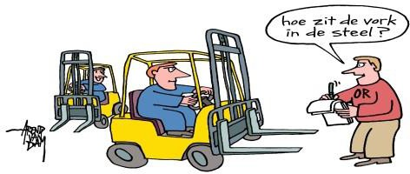

Welke voordelen heb je als OR-lid?
    - je kunt invloed uit oefenen op het beleid door het aandragen van oplossingen/verbeterpunten;
    - je doet bestuurlijke ervaring op welke je in je verdere carrière kan gebruiken;
    - heb je interesse voor ondernemen, dan kun je hier je ervaring op doen;
    - de tijd dat die er mee gemoeid gaat is werktijd.

Wat kun je doen om tot een ondernemingsraad toe te treden
Ben je 1 jaar in dienst van IW en 18 jaar of ouder, dan kun je deelnemen aan de OR. Indien je OR-lid wilt worden kun je dit aangeven, bij voorkeur per mail aan jouw leer-werkbegeleider.

Klachten / ongenoegen

IW hecht er veel waarde aan dat jij je opleiding in prettige werkomstandigheden kunt volgen. Hierbij is onze wil om alles wat we met elkaar hebben afgesproken, ook daadwerkelijk na te komen. Toch kan het voorkomen dat jij of jouw ouders niet in zijn geheel tevreden over ons zijn. Indien hiervan sprake is, willen wij dit graag weten. Bij voorkeur ontvangen wij deze klacht rechtstreeks via jouw leer-werkbegeleider of een telefonische melding bij jouw regiokantoor. Vind jij dit lastig, dan kunnen klachten ook gemeld via het contactformulier op onze internetsite. Op onze internetsite hebben wij een tabblad opgenomen waarop je klachten kenbaar kunt maken. Je kunt deze tabblad terugvinden via: http://iwnederland.nl/contact.

Bonus bij het aanbrengen van een nieuwe IW’er

Omdat de vraag naar IW’ers groot is hebben we jouw hulp nodig. Als je nieuwe leerling- medewerkers hebt gevonden, dan word je hiervoor beloond met € 250,00 netto.
Zo kom je in aanmerking voor de bonus:
- Laat de nieuwe leerling zich aanmelden via www.iwnederland.nl.
- Stuur een email naar jouw leer-werkbegeleider met daarin je naam en telefoonnummer, de naam van de nieuwe IW’er.
- Als de IW’er de proeftijd doorstaat dan wordt er € 250,00 netto aan je betaald.

Ontmoetingsdagen Wij Techniek

Voor werknemers in de technische Installatiebranche, organiseert opleidingsfonds Wij Techniek de zogenaamde Ontmoetingsdagen.
Een Ontmoetingsdag gaat over jouw loopbaanmogelijkheden in de branche. Het is een dag vol actie, humor en verrassingen. IW meldt jou automatisch aan bij Wij Techniek om hieraan deel te nemen. Je ontvangt een uitnodiging van deze dag.
Deelname aan de Ontmoetingsdag is verplicht. Door IW wordt deze dag gezien als een praktijkdag bij IW.
Bij binnenkomst ontvang je een pas. Hierop staat je naam en je persoonlijke code. Aan het einde van de dag is deze persoonlijke pas geactiveerd en krijg je een persoonlijk scholingstegoed. Dit betekent dat je vanaf dat moment het bedrag mag besteden.
IW wil graag dat je het bedrag besteedt aan cursussen die aansluiten bij je carrière in de installatiebranche. Dat kan zijn een verbreding in jouw vakgebied of het volgen van rijlessen. Om de keuze voor jou te vereenvoudigen, kun je bij je leer-werkbegeleider een overzicht krijgen van korte cursussen. Je begeleider kan je ook helpen bij het maken van een keuze.

Om jouw pas te verzilveren, dien je het volgende aan de administratie van IW te verstrekken:
- Aanleveren boncode (deze is op te vragen bij Wij Techniek)
- De kopie factuur (let op! De factuur moet ná de datum van de Ontmoetingsdagen Wij Techniek
- zijn opgemaakt);
- Kopie bankafschrift van de betaling.
- Stuur alle bovenstaande stukken in 1 mailbericht naar: infomidden@iwnl.nl

Klokkenluidersregeling

Als er (vermoedelijke) misstanden zijn (wantoestand of iets verkeerds in de organisatie), dan dien je dit te melden bij jouw leer-werkbegeleider, het management en/of vertrouwenspersoon. Als de (vermoede) misstanden niet voldoende worden opgelost dan kun je dat melden via de klokkenluidersregeling van IW. Ga via de website naar downloads voor meer informatie: https://iwnederland.nl/wp- content/uploads/2020/03/Procedure-Wet-Huis-voor-Klokkenluiders.pdf

Schoolvakanties 2023-2024 en collectieve feestdagen

Soort vakantie | Regio | Vakantieperiode
Herfstvakantie | Noord | 21-10-2023 t/m 29-10-2023
 | Midden | 14-10-2023 t/m 22-10-2023
 | Zuid | 14-10-2023 t/m 22-10-2023*
Kerstvakantie | heel Nederland | 23-12-2023 t/m 07-01-2024
Voorjaarsvakantie | Noord | 17-02-2024 t/m 25-02-2024
 | Midden | 17-02-2024 t/m 25-02-2024
 | Zuid | 10-02-2024 t/m 18-02-2024
Meivakantie | heel Nederland | 27-04-2024 t/m 05-05-2024
Zomervakantie | Noord | 20-07-2024 t/m 01-09-2024
 | Midden | 13-07-2024 t/m 25-08-2024
 | Zuid | 06-07-2024 t/m 18-08-2024
Overleg met je bedrijf of je tijdens schoolvakanties kunt werken of een verlofdag opneemt.

Collectieve feestdagen
Je kunt op de onderstaande feestdagen bijzonder verlof schrijven:

1e en 2e kerstdag : 25 en 26 december 2023
Nieuwjaarsdag : 1 januari 2024
2e paasdag : 1 april 2024
Koningsdag : 27 april 2024
Hemelvaartsdag : 9 mei 2024
2e Pinksterdag : 20 mei 2024

Verplichte ADV dagen en zomersluiting IW Midden
Verplichte zomersluiting van de werkplaatsen; Week 30, 31, 32 en 33.

Woensdag 27 december 2023: ATV verplicht
Donderdag 28 december 2023: ATV verplicht
Vrijdag 29 december 2023: ATV verplicht
Maandag 1 t/m 5 januari 2024: ATV Mogelijk Vrijdag 29 mart 2023: ATV verplicht (Goede vrijdag)
Vrijdag 10 mei 2023: ATV verplicht (dag na Hemelvaart)

Afkortingen

Afkorting | Betekenis
- AOK | Leer-arbeidsovereenkomst
- ATV | Arbeidstijdverkorting
- BBL | Beroeps Begeleidende Leerweg (deeltijdopleiding)
- BOL | Beroeps Opleidende Leerweg (dagopleiding)
- BPVO | Beroepspraktijkvormingsovereenkomst
- POK | Praktijkovereenkomst
- Cao | Collectieve arbeidsovereenkomst
- WIJ TECHNIEK | Opleidings- en ontwikkelingsfonds voor het Technisch Installatiebedrijf
- ROC | Regionaal opleidingscentrum
- UWV | Uitvoeringsinstelling Werknemers Verzekeringen
- WEB | Wet educatie beroepsonderwijs
- WW | Werkloosheidswet

Bijlage 1 Voorbeeld salarisspecificatie
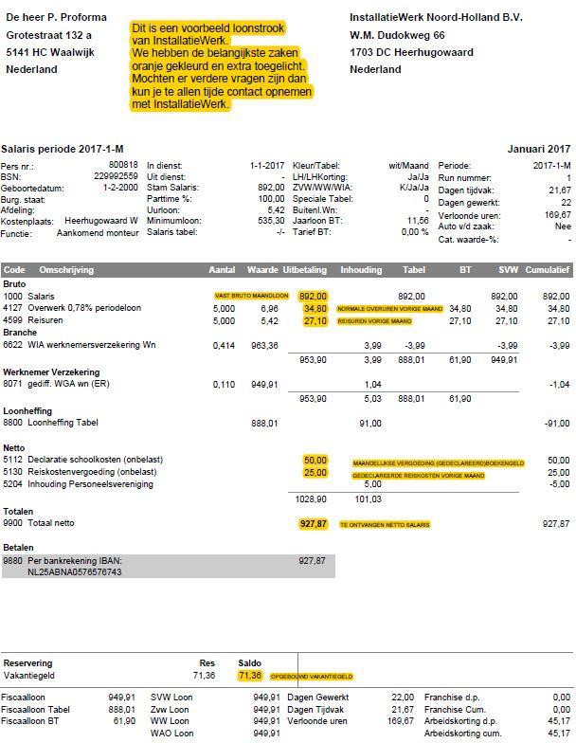

Bijlage 2 Mijn IW

Je bent verplicht om wekelijks jouw uren te verantwoorden. Dit kun je doen met de app Mijn IW. De app is te downloaden in alle stores. Je kunt je uren ook op de desktop invoeren, ga dan naar https://portal.iwnl.nl. In het weekend na de werkweek vul je je uren in van de voorgaande week.
Let op dat je uren in de app overeenkomen met de uren die op je werkbon van je leerbedrijf hebt geschreven.

Let bij het indienen van je uren op het volgende: Je kan de uren pas indienen als je minimaal 8 uur per dag en minimaal 40 uur per week hebt verantwoord. Werk je parttime dan dien je het aantal parttime uren te verantwoorden. Je mag reiskosten, reisuren en/of vergoedingen indienen als je hier vooraf goedkeuring hebt van je leerbedrijf.

Je mag bijzonder verlof indienen als deze voldoet aan de voorwaarden in paragraaf 9.3. Je moet hier een opmerking over maken in notities. Zorg dat je een tandarts- of doktersbezoek invult bij dokter/tandarts (zie 9.5). Hier mag je maximaal 8 uur op jaarbasis voor schrijven.
Je kan alleen ziekte-uren invoeren wanneer je je ook daadwerkelijk hebt ziekgemeld bij IW voor die dag. Wanneer er geen ziekmelding geregistreerd is bij IW, dan moeten je deze uren als verlofuren schrijven. Uiterlijk op maandag na de voorgaande werkweek, moet je jouw uren indienen. Wanneer dit op woensdag nog niet is gebeurd dan genereert het systeem automatisch een inhouding administratiekosten van € 7,50 per te laat ingediende week. Wees dus op tijd!
Voor verdere vragen over je urenregistratie kan je contact opnemen met IW.

Stap 1:
Download de app of ga naar de webpagina.
óf https://portal.iwnl.nl/Apps

Stap 2:
Log in met je bij IW bekende e-mailadres. Indien je nog nooit hebt ingelogd bij de portal, moet je een nieuw wachtwoord opvragen.
Dit gaat als volgt:
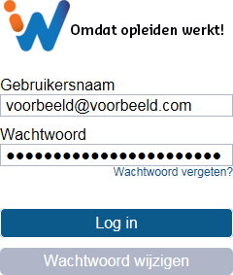
- Klik op wachtwoord vergeten.
- Vul in het scherm 2x je mailadres in, dit is het mailadres wat je bij ons hebt opgegeven. Dit mailadres blijft hierna ook je gebruikersnaam.
- Je ontvangt een e-mail van ‘Any2Info’ met een link om een nieuw wachtwoord aan te maken.
- Het nieuwe wachtwoord moet aan een aantal eisen voldoen. Het moet een hoofdletter, een kleine letter, een cijfer, een speciaal teken en minimaal 7 karakters bevatten.
- Na het inloggen bij de app kan je een pincode kiezen. Deze vergemakkelijkt het inloggen via de app, omdat je dan niet steeds het wachtwoord hoeft in te voeren.

Stap 3:
Kies voor “IW invoer” (uren) of “Mijn IW”. stap 4 t/m 6 voor “IW invoer”
stap 7.1 t/m 7.6 voor “Mijn IW”
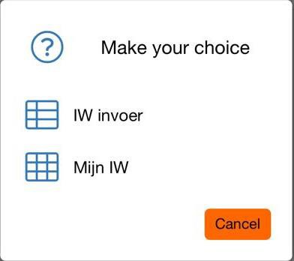

Stap 4:
Het weekstatenoverzicht.
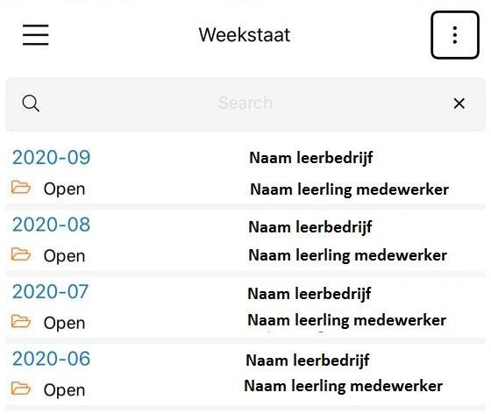
In het overzicht zie je alle weekstaten van de afgelopen weken en weekstaten tot 4 weken vooruit. Hierin zijn bij ‘status’ een aantal opties beschikbaar.
Open Dit betekent dat deze weekstaat nog moet worden ingediend.
Aangeboden Dit betekent dat deze weekstaat ter goedkeuring ligt bij het leerbedrijf,
als het wachten op de goedkeuring langer duurt dan gewoonlijk, neem dan even contact op met je leerbedrijf.
Goedgekeurd Dit betekent dat deze weekstaat is goedgekeurd door het leerbedrijf.
Afgekeurd Dit betekent dat deze weekstaat is afgekeurd door het leerbedrijf.
Wanneer je de weekstaat opent, zie je dat er onderaan een reden van afkeuren is opgegeven. Er wordt van jou verwacht dat je deze weekstaat aanpast. Wanneer je er vragen over hebt kan je hierover contact opnemen met je leerbedrijf.

Stap 5:
Het invullen van een weekstaat.
Door op een weekstaat en daarna op een dag te klikken kom je in het onderstaande gedeelte.
In dit overzicht kan je je uren, reisuren en kosten registreren. Ook kan je als de uur-soort die je wilt gebruiken er niet tussen staat, op een uur-soort naar keuze klikken, dan komt er een drop-down menu met alle andere opties tevoorschijn.
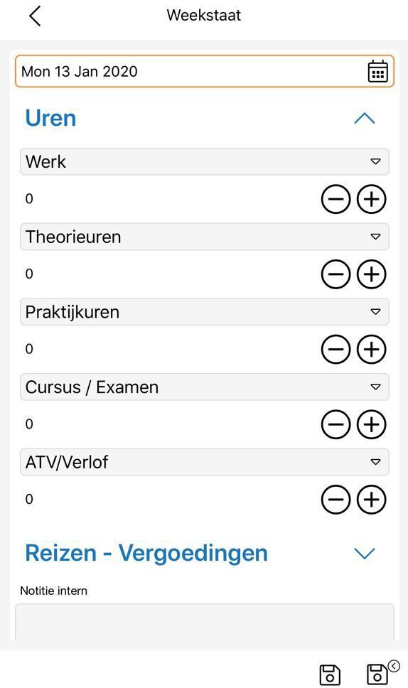

Let op! Pas wanneer er werkuren zijn ingevuld kan je gebruik maken van de kop ‘Reizen – Vergoedingen’

Je kan de dag-staat rechtsonder op slaan.

Stap 6:
Het indienen van een weekstaat.
Wanneer alle dagen zijn ingevuld (minimaal 40 uur) moet je onderaan de pagina kiezen voor de knop ‘indienen’. Wanneer je dit niet doet is je weekstaat niet ingediend.

Stap 7:
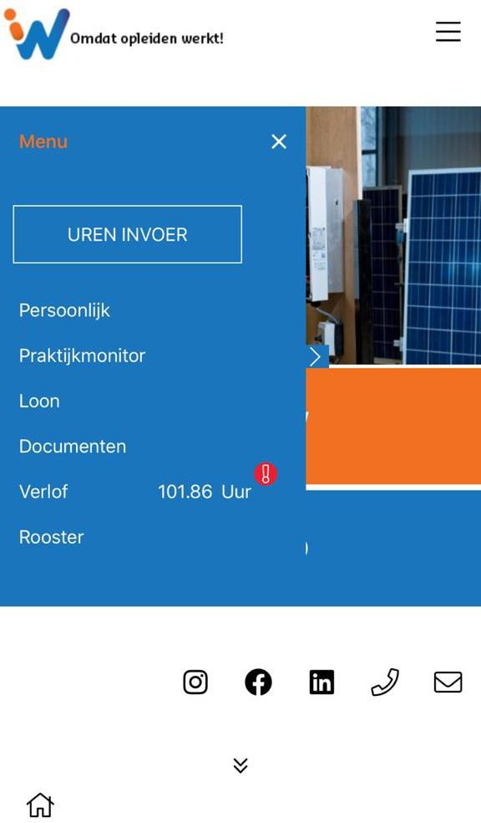
Vanuit het hoofdscherm kan je doorklikken om bijvoorbeeld je salarisspecificatie of je verlofstand te bekijken.

Stap 7.1:
Het controleren van je persoonlijke informatie.
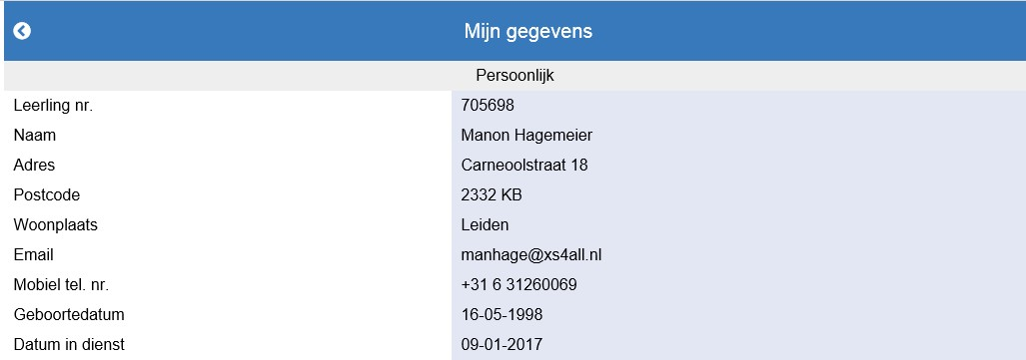

Het is belangrijk dat je IW op de hoogte houdt van wijzigingen in je NAW gegevens. Dit zijn onder andere de bovenstaande gegevens. Wanneer hierin iets wijzigt, geef dit dan tijdig door bij de administratie van IW.

Stap 7.2:
De praktijkmonitor.
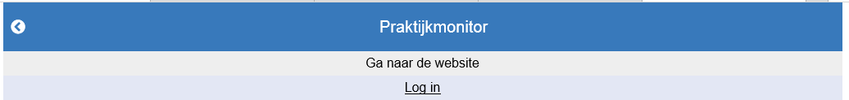
Onder de button, op de startpagina van mijn IW, staat een snelkoppeling naar de startpagina van ‘de praktijkmonitor’. Wanneer je klikt op ‘Log in’ word je doorgeschakeld naar de website.

Stap 7.3:
Het inzien van documenten.
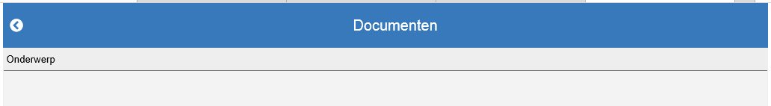
IW heeft de mogelijkheid om hier de voor jou belangrijke documenten neer te zetten.

Stap 7.4:
Het bekijken van je verlof.
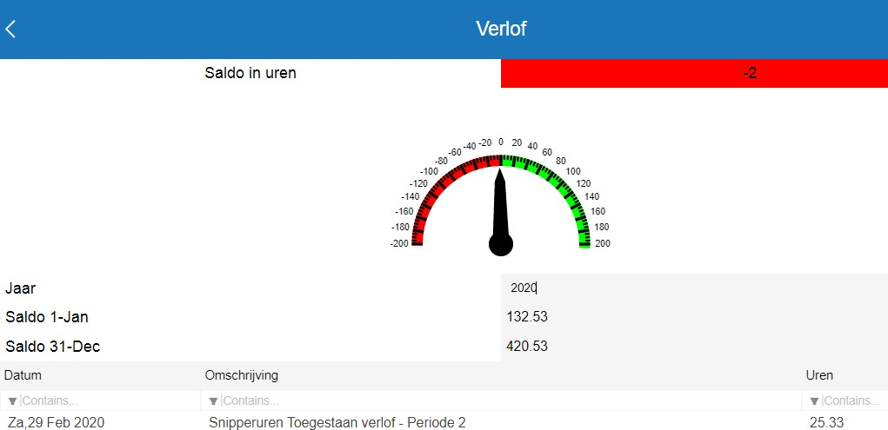
Bij ‘Saldo in uren’ waar in het voorbeeld -2 uur staat, is je verlofstand op dit moment.

Bij ‘Saldo op 31 december’ waar in het voorbeeld 420.53 uur staat, zie je de verlofstand op 31 december wanneer je tot en met 31 december in dienst bent en geen verlof meer opneemt.

Stap 7.5:
Het bekijken van je praktijkrooster.
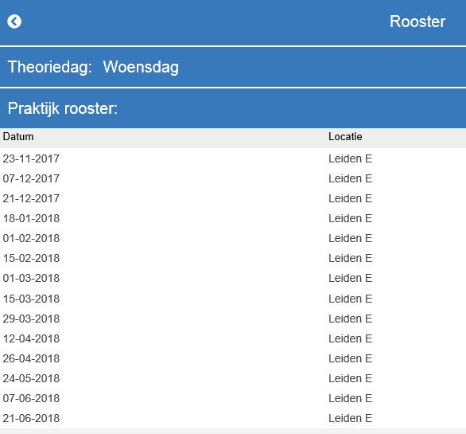
In het voorbeeld staat een planning met aankomende praktijkdagen. Meestal worden deze gepland voor het hele schooljaar.
Het kan zijn dat dit nog gewijzigd wordt.
Indien bekend staat ook je ROC-dag hier geregistreerd.

Klopt er iets niet? Neem dan contact op met je leer-werkbegeleider.

